ФГБУЗ КБ № 81 ФМБА России
МБУ «Центральная городская библиотека»
Отдел «Гармония»
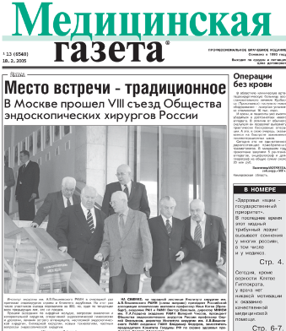

Конспект врача

в «Медицинской газете»
3-й квартал 2013 г.

Информационный список

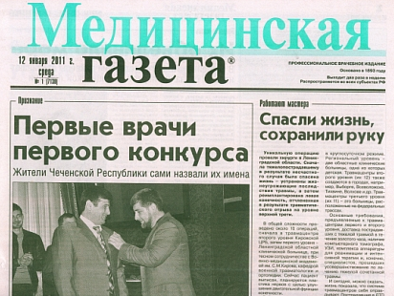

Северск – 2013

На исчерпывающую полноту список не претендует.
За дополнительными справками и консультациями обращаться в отдел «Гармония»
МБУ ЦГБ по адресу: ул. Курчатова, 16, 3-й этаж, к. 34. Тел.: 52-62-42
Составители: Анисимова С. П., врач-методист КБ № 81
Скукина В. Г., библиотекарь отдела «Гармония»

- Артамонов, Рудольф. Метастатическая карцинома паращитовидных желез / Р. Артамонов // Медицинская газета.-2013.- 30 авг.- С. 9

- Артамонов, Рудольф. Ребенок с лихорадкой и абдоминальной болью. Клинический разбор / Р.
Артамонов // Медицинская газета.-2013.- 31 июля.- С. 8-9

- Жибурт, Евгений. Переливание тромбоцитов детям / Е. Жибурт, С. Мадзаев // Медицинская
газета.—2013.- 30 авг.- С. 8

- Завадский, Валентин. Псориаз / В. Завадский // Медицинская газета.-2013.- 4 сент.- С. 8-9

- Каменева, Елена. Поллинозы / Е. Каменева, К. Лобанов // Медицинская газета.-2013.- 9 авг.- С. 8

- Котов, Алексей. Генерализованный судорожный эпилептический статус / А. Котов, И. Рудакова,
С.Котов // Медицинская газета .-2013.- 10 июля- С. 9.--рис.-- Нач. Окончание см. в № 51 от 12 июля 2013 г.

- Максимов, Валерий. Желчнокаменная болезнь // Медицинская газета.-2013.- 12 июля.- С. 8.-табл.- Нач. Продолжение см. в №№ 52-53. Окончание см. в № 54 от24 июля 2013 г.

- Максимов, Валерий. Постхолецистэктомический синдром / В. Максимов // Медицинская газета.--2013.- 25 сент.- С. 8-9.-табл.- Нач. Окончание см. в № 73 от 27 сент. 2013 г.

- Максимов, Валерий. Хронический некалькулёзный холецистит / В. Максимов // Медицинская газета.-2013.- 21 авг.- С. 8-9.- Нач. Окончание см. в номере за 28 авг. 2013 г.

- Максимов, Валерий. Хронический панкреатит / В. Максимов // Медицинская газета.-2013.- 6 сент.- С. 8-9.-табл.- Нач. Продолжение см. в № 68 от 11 сент. 2013 г. Окончание см. в № 69 от 13 сент. 2013 г.

- Острый и хронический геморрой / Ю. Шелыгин [и др.] // Медицинская газета.-2013.- 7 авг.- С. 8-9.-табл.- Нач. Окончание см. в № 59 от 9 авг. 2013 г.

- Суковатых, Борис. Хирургическое лечение перитонита / Б. Суковатых, Ю. Блинков // Медицинская газета.-2013.- 2 авг.- С. 8-9.--табл.

- Сонис, Александр. Хронический остеомиелит / А. Сонис, Е. Столяров, Е. Вовк // Медицинская газета.-2013.- 14 авг.- С. 8-9 Нач. Окончание см. в номере за 16 авг., 2013 г.

- Фомин, Владимир. Грыжи пищеводного отверстия диафрагмы / В. Фомин // Медицинская газета.-2013.- 26 июля.- С. 8-9.-рис.- Нач. Окончание см. в № 56 от 31 июля 2013 г.

- Фомин, Владимир. Синдром Бурхаве / В. Фомин // Медицинская газета.-2013.- 28 авг.- С. 8.-фот., рис.

- Цыганков, Борис. Шизофрения / Б. Цыганков, А. Ханнанова // Медицинская газета.-2013.- 13 сент.- С. 8-9.-табл.- Нач. Продолжение см. в № 70 от 18 сент. 2013 г. Окончание см. в № 71 от 20 сент. 2013 г.

